<゜)))彡ReActivateリフレッシュ・プログラム<゜)))彡

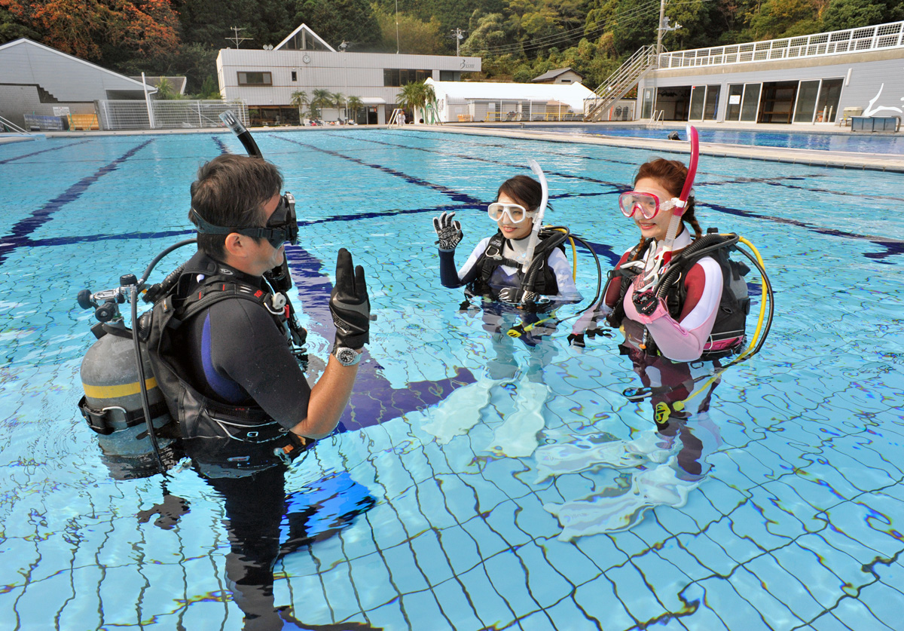

海外でＣカードを取得してきて、それっきり・・・💦

器材のセッティングも覚えてない💦また１から教えてほしい・・・  
「またダイビングを復活したい！」　でも不安…な方は　このコース💙

プールからスタート！あなたのペースに合わせて、スキルを思い出しながら練習していきます。

1チーム毎にインストラクターがつきますので、自分のペースで行えます。プールで練習できたら海へGO!

波のないビーチポイントでも、透視度が良く、カラフルな魚がたくさんいるボートポイントでも、  
あなたの好きな方を選んでくださいね！

プール＆1ビーチ　￥17600　　プール＆1ボート　￥20900 (税込)  
（レンタル器材、お弁当代、テキスト代含みます）  
予約は→0597－29－2088　またはHPの「お問い合わせフォーム」より  
「リフレッシュコース」のビーチまたはボート と申込みをお願いします。